采光系数分析彩图可以直观地反应建筑内各个房间的采光效果，本项目中各楼层中标准要求房间的室内采光情况如下所示：

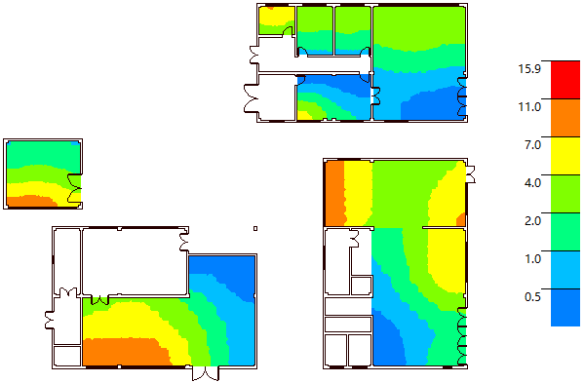
1层
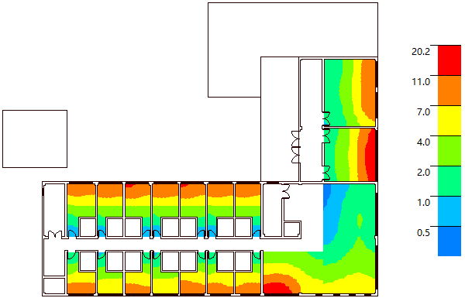
2层
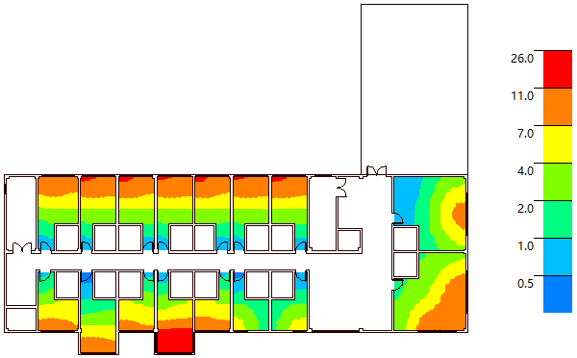
3层

房间/户型 | 总数 | 满足要求数量 | 满足要求比例(%) | 不满足非强条的  房间/户型 | 不满足强条的  房间/户型
户型(个) | 6 | 6 | 100
房间(个) | 43 | 43 | 100
采光面积(㎡) | 1450.22 | 1295.29 | 89.32 | －－ | －－

